倚天剑与屠龙刀客户端安装说明

感谢您下载倚天剑与屠龙刀内测v0.955版本客户端。安装前请阅读安装说明。

一、系统要求
安装本游戏需要占用硬盘空间823.3 MB。

1. 基本配置
PC | 注释
操作系统 | 简体中文版 Windows 98(SE),Windows 2000,Windows XP
CPU | Intel 赛扬 400 处理器
内存 | 64M
硬盘 | 1G硬盘空间
声卡 | Windows 兼容声卡

2. 推荐配置
PC | 注释
操作系统 | 简体中文版 Windows XP
CPU | Intel 赛扬1G处理器以上
内存 | 256M或以上
硬盘 | 2G或以上
声卡 | Windows 兼容声卡

二、游戏安装
下载倚天剑与屠龙刀游戏客户端的安装文件，下载地址：http://yt.linekong.com 。

1、双击下载完的 yttl_v0.955_setup.exe 文件开始安装，点击“下一步”按钮。


2、阅读用户软件许可协议，选择“我同意此协议”，单击“下一步”按钮。
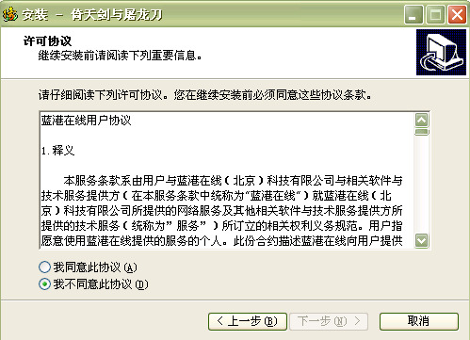

3、选择客户端安装文件夹（框中显示游戏安装的默认文件夹）。可以选用默认的安装文件夹，或者点击“浏览”按钮重新选择合适的安装文件夹。点击“下一步”按钮。
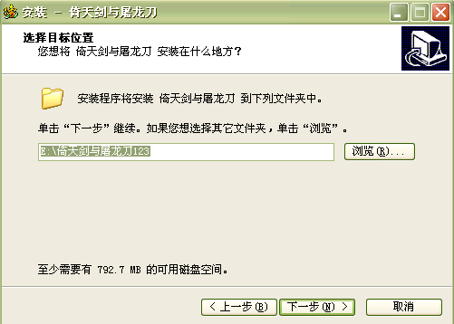

4、创建开始菜单文件夹，点击“下一步”按钮。
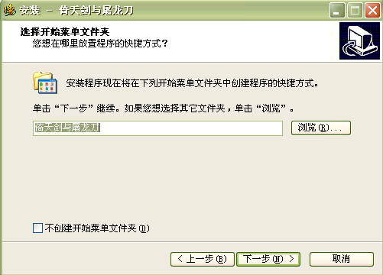

5、鼠标点击“创建桌面快捷方式”的空白方框，打勾创建桌面快捷方式，点击“下一步”按钮。
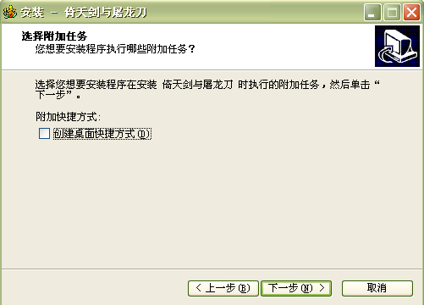

6、点击“安装”按钮，开始安装倚天剑与屠龙刀游戏客户端。
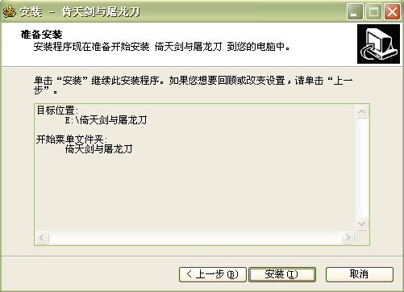

7、客户端安装过程进行中，时间持续5分钟左右。
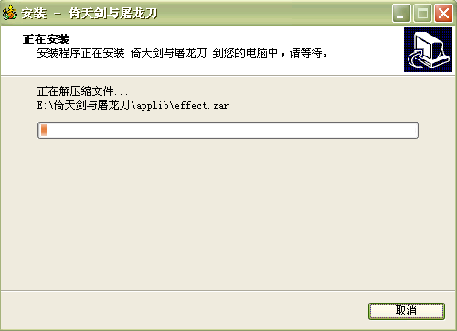

7、点击“完成”按钮，安装成功。现在就开始倚天剑与屠龙刀之旅吧！
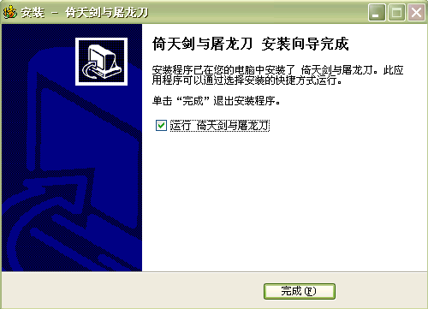

三、其他

在安装过程如遇到问题请致电： （010）64851175 / 64858301
官网地址：http://yt.linekong.com/

